25.02.2021г. прошел школьный этап конкурса «Живая классика».
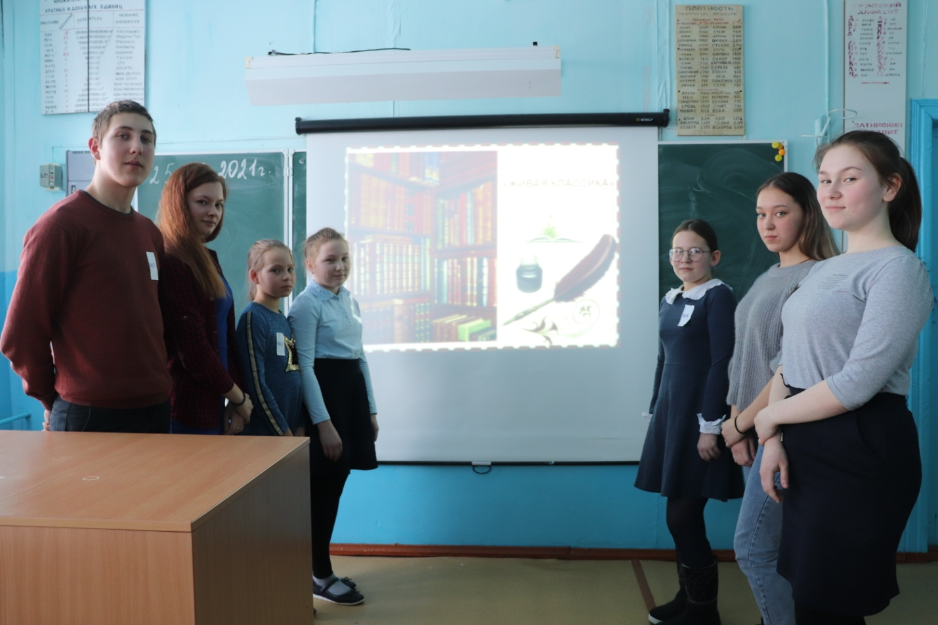

Победители конкурса:
- Вторых Кирилл – 9 класс.
Рассказ В.Асеевой «Бабка»

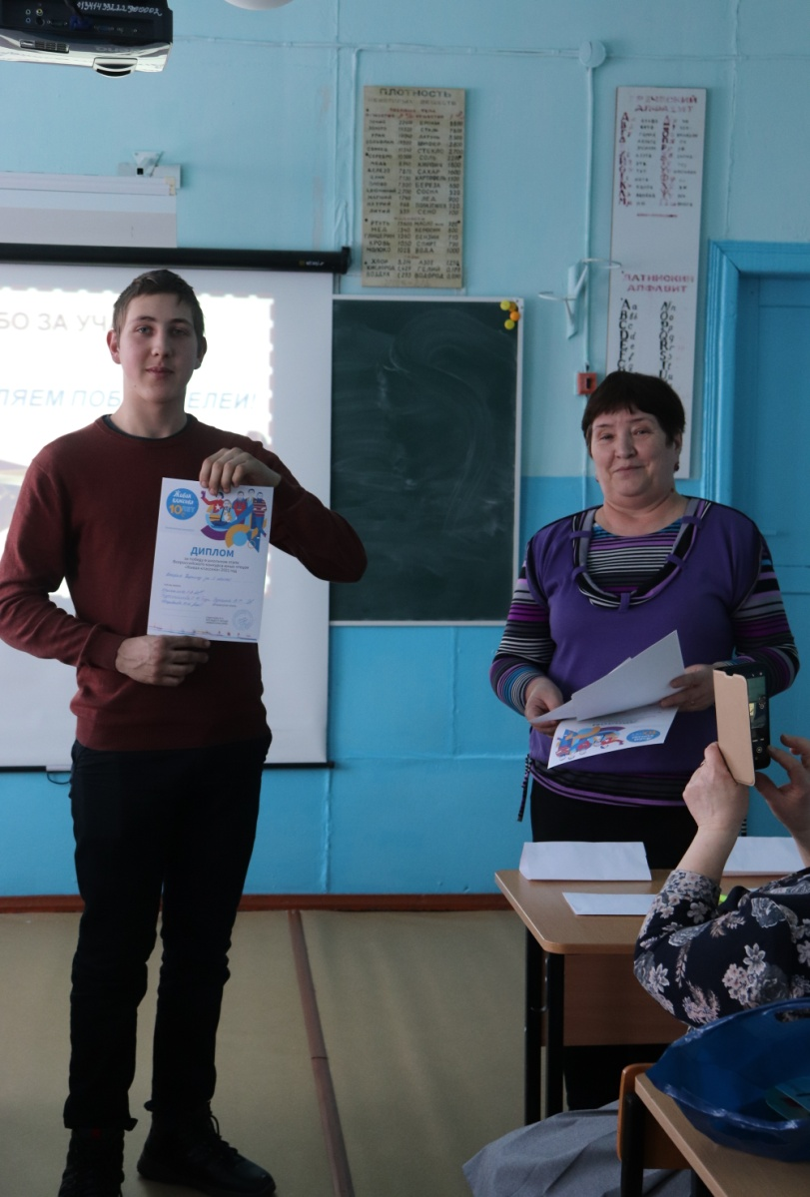
- Пономарева Ульяна – 5 класс
Рассказ К. Паустовского «Кот-ворюга»

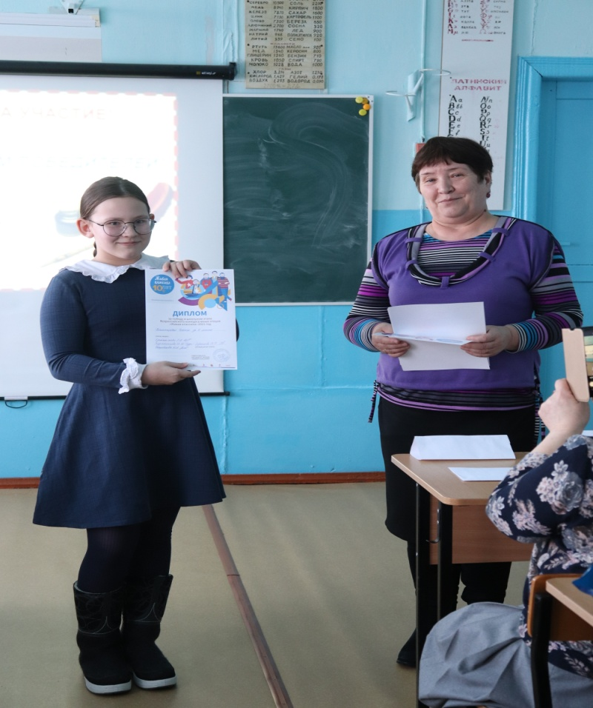
- Курепина Марина – 9 класс
Рассказ В. Ганаго «Зеркало»
